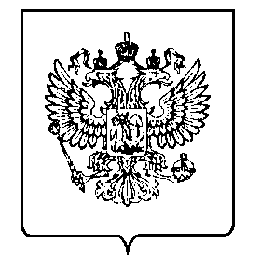
МИНФИН РОССИИ
ФЕДЕРАЛЬНАЯ НАЛОГОВАЯСЛУЖБА
УФНС РОССИИ ПО ОРЛОВСКОЙ ОБЛАСТИ

МЕЖРАЙОННАЯ ИНСПЕКЦИЯ
ФЕДЕРАЛЬНОЙ НАЛОГОВОЙ СЛУЖБЫ №8

ПО ОРЛОВСКОЙ ОБЛАСТИ
(Межрайонная ИФНС России №8 по Орловской области)
ЗАМЕСТИТЕЛЬ НАЧАЛЬНИКА ИНСПЕКЦИИ
Московское шоссе, 119, г. Орёл, 302025,
Телефон: (4862)39-23-30; Телефакс: (4862)39-23-49;
www.nalog.gov.ru

Теперь родители могут оплатить за несовершеннолетних детей через свой личный кабинет

В «Личном кабинете налогоплательщика для физических лиц» (далее – ЛК ФЛ) появилась новая функциональная возможность. В разделе «Профиль» добавилась новая вкладка «Семейный доступ», предназначенная для направления и отображения запросов на доступ к информации из ЛК ФЛ несовершеннолетнего ребенка и управления таким списком, после подтверждения запроса. Для использования такого функционала необходимо являться пользователями ЛК ФЛ, как родителям, так и их детям.
Также теперь родители в своем Личном кабинете могут оплачивать налоги за своих детей. В разделе «Налоги» появился всплывающий список, куда входят только добавленные несовершеннолетние дети. Переключая пользователей в этом списке, можно оплатить налоги любым удобным способом: банковской картой, через онлайн-банк или распечатав квитанцию.

Благодарим за сотрудничество.

Советник государственной гражданской
службы Российской Федерации 2 класса А.А.Дудоладов

Олиферова Г. А.
392312

